

**Od 18. 12. do 22. 12. 2023**

Předmět Co se naučím? Co po škole?

|  |  |  |
| --- | --- | --- |
| **Čj**  Učeb.  do str. 58 + str. 68 a 88  PS  do str. 34 | **KSV:** - Popisuji činnosti (strojení vánočního stromu apod.)  **JV:** Osvojuji si druhy příd. jmen, skloňuji příd. jména měkká, tvrdá, přivlastňovací (stupňování,  pravopis, rozlišuji koncovky příd. jmen tvrdých a měkkých).  **LV:** - Reprodukuji text, seznamuji se s lidovou slovesností – koledy, pranostiky, přísloví.  V**úterý čtenářské dílny.** | **Povinné úkoly:** (DÚ)  ČJ – Pokud nestihnu ve škole, dopracuji  v PS do str. 34.  **Na úterý si donesu svou knihu.**  V čítance čtu strany 66 – 69 bez psaní.  Vl – Když nestihnu ve škole, dopracuji doma libovolnou 1 stranu v PS.  **Dobrovolné domácí úkoly: (**DDÚ)  Najdu a předám informace o vánočních a novoročních zvycích - mohu doložit obrázkem.  Přinesu nahrávku vánoční písně (může být i upravená verze, anglická apod..) |
| **M**  Do str. 53 + 140, 145 | Užití vlastností početních výkonů (komutativnost, asociativnost, distributivnost)  Řeším slovní úlohy na jeden až dva početní výkony.  G: Tělesa, procvičuji prostorovou představivost. |
| **Vlast.** | Orientuji se v hlavních reáliích minulosti a současnosti naší vlasti.  Pracuji v PS.  Porovnávám Vánoce dříve s dnešní dobou. |
| **Př**  Do str. 41 | Podnebné pásy.  Život v oceánech a mořích. |  |

**Milí námořníci,**

**v pondělí 18. 12. jedeme navštívit Janáčkovu filharmonii. S sebou na tento den jen platný jízdní doklad na tramvaj, svačinu, pití a vhodné oblečení + psací potřeby a přezůvky do třídy. První hodinu se učíme a pak se teprve přesouváme. Návrat ke škole do 13:30 hod.**

V pátek 22. 12. si uděláme ve třídě vánoční besídku. Můžeš, donést pár kousků cukroví, jablíčko a celý ořech + malou svíčku do skořápky na lodičky. Přines svému spolužáku/spolužačce malý dáreček. (Tak do 80 korun). A taky si můžeš na tento den vzít do školy nějakou tichou hru.

**Od 23. 12. 2023 začínají vánoční (zimní) prázdniny, které trvají do 2. 1. 2024. Takže v novém roce se uvidíme ve středu 3. 1. 2024.**

**Rodiče předem upozorňuji, že ve čtvrtek 4. ledna od 16 hodin do 17:30 hodin se budou konat třídní schůzky, popř. pohovory o prospěchu a chování žáka.**

Přeji pohodový týden Libuše Smreková





***Přeji vám všem i vašim nejbližším nejskvělejší vánoční svátky, velkou radost z dárků, báječnou pohodu v rodinném kruhu, veselého Silvestra a šťastný, zdravý, úspěšný a spokojený***

***NOVÝ ROK 2024***

***Mějte se všichni moc krásně.***



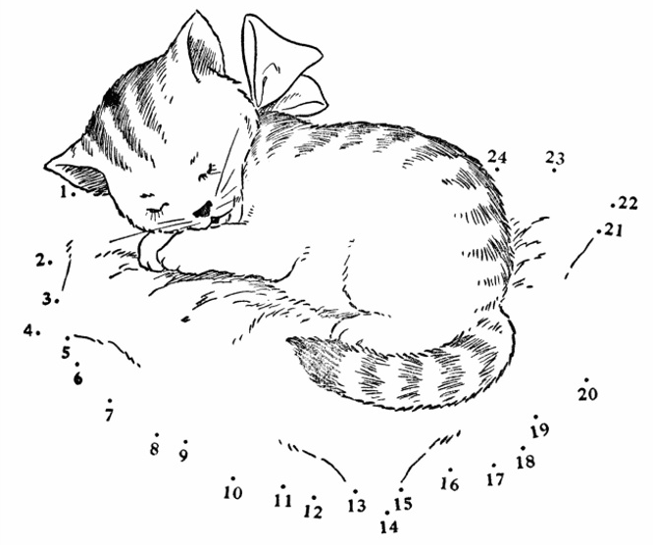

Spojím všechny body, obrázek si vybarvím a dokončím je podle své vlastní fantazie.